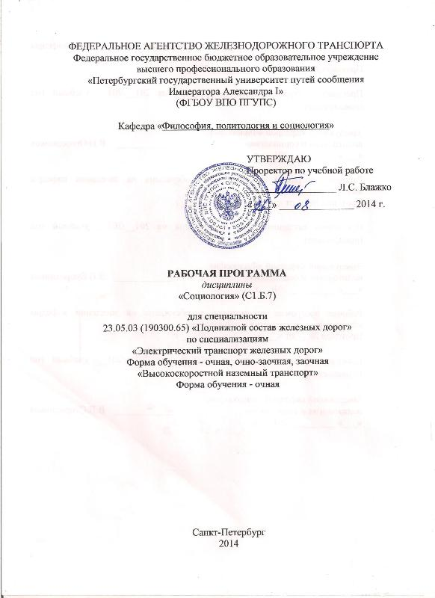
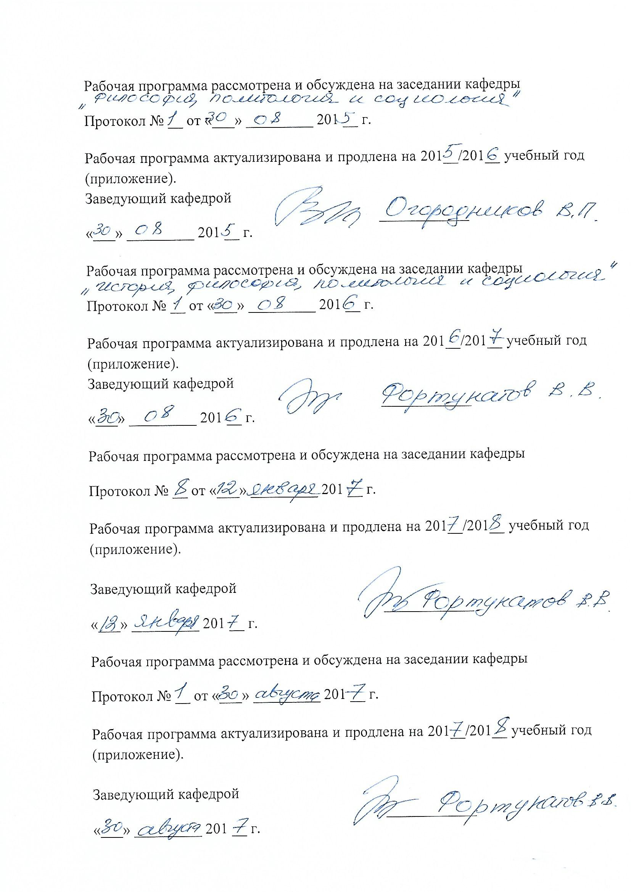

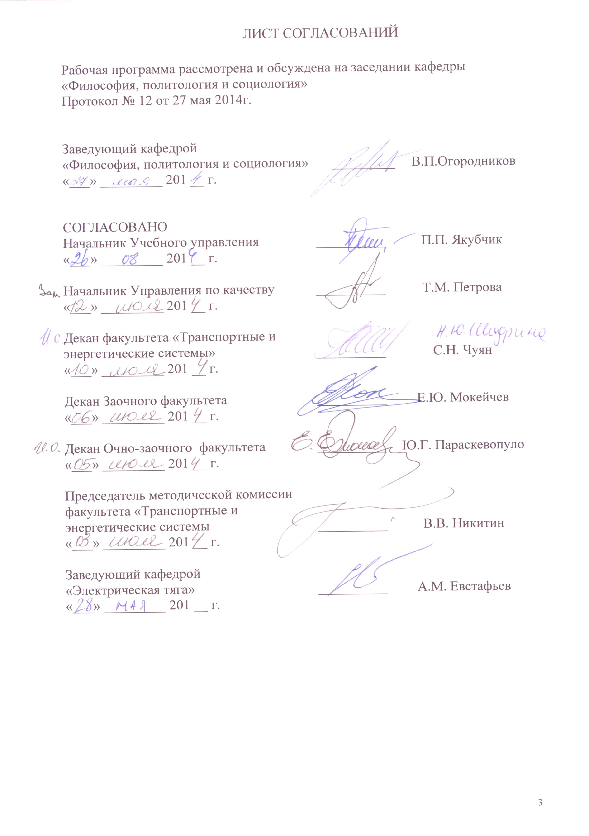

1. Цели и задачи дисциплины

Рабочая программа составлена в соответствии с ФГОС, утвержденным «17» __01____ 2011г., приказ № _71__ для специальности 23.05.03 (190300.65) «Подвижной состав железных дорог», по дисциплине «Социология».
Целью изучения дисциплины «Социология» является:
ознакомление студентов с теоретическими основами и закономерностями функционирования социологической науки как современной комплексной науки об обществе; формирование знаний о её специфике и принципах соотношения методологии и методов социологического познания; воспитание широко образованных, творческих и критически мыслящих бакалавров, способных к анализу и прогнозированию сложных социальных проблем и овладению методикой проведения социологических исследований.
Для достижения поставленной цели решаются следующие задачи:
- анализ структуры современного общества и особенностях строения других исторических социумов.
- знание процессов социальной жизни общества, основные причины возникновения и динамики их развития.

2. Перечень планируемых результатов обучения по дисциплине, соотнесенных с планируемыми результатами освоения основной образовательной программы

В результате освоения дисциплины обучающийся должен:
ЗНАТЬ:
- классические и современные социологические теории, функции социологии, понятие общества, социальных групп, социальных конфликтов.
УМЕТЬ:
- разрешать конфликтные ситуации, оценивать качества личности, отстаивать свою точку зрения, не разрушая отношений, учиться на собственном опыте и опыте других.
ВЛАДЕТЬ:
- навыками социального взаимодействия, на основе принятых в обществе моральных и правовых норм, пониманием социальной значимости своей будущей профессии, методами проведения социальных экспериментов и обработки результатов.
Процесс изучения дисциплины направлен на формирование следующих общекультурных компетенций (ОК):
знанием базовых ценностей мировой культуры и готовностью опираться на них в своем личностном и общекультурном развитии; владением культурой мышления, способностью к обобщению, анализу, восприятию информации, постановке цели и выбору путей ее достижения (ОК-1)
готовностью к кооперации с коллегами, работе в коллективе на общий результат, способностью к личностному развитию и повышению профессионального мастерства; умением разрешать конфликтные ситуации, оценивать качества личности и работника; способностью проводить социальные эксперименты и обрабатывать их результаты, учиться на собственном опыте и опыте других (ОК-7)
осознанием социальной значимости своей будущей профессии, обладать высокой мотивацией к выполнению профессиональной деятельности (ОК-8)
способностью понимать и анализировать экономические проблемы и общественные процессы, быть активным субъектом экономической деятельности (ОК-9)

3. Место дисциплины в структуре основной образовательной программы

Дисциплина «Социология» (С1.Б.7) относится к базовой части гуманитарного, социального и экономического профессионального цикла и является обязательной.
Для ее изучения требуется предварительное освоение следующих дисциплин:
- С1.Б.1 История
- С1.Б.2Философия
- С1.Б.3 Иностранный язык
- С1.Б.4 Правоведение
- С1.Б.6 Психология и педагогика
Дисциплина «Социология» служит основой для изучения следующих дисциплин:
- С1.Б.5 Экономика

4. Объем дисциплины и виды учебной работы

Для очной формы обучения

Вид учебной работы | Всего часов | Семестр
Вид учебной работы | Всего часов | 6
Аудиторные занятия (всего)  В том числе:  - лекции (Л)  - практические занятия (ПЗ)  - лабораторные работы (ЛР)  - контроль самостоятельной работы (КСР) | 39  18  18  3 | 39  18  18  3
Самостоятельная работа (СРС) (всего) | 33 | 33
Подготовка к экзамену
Форма контроля знаний | зачет | зачет
Общая трудоемкость: час / з.е. | 72/2 | 72/2
Количество часов в интерактивной форме | 18 | 18

Для очно-заочной формы обучения:
Вид учебной работы | Всего часов | Курс
Вид учебной работы | Всего часов | 3
Аудиторные занятия (всего)  В том числе:  - лекции (Л)  - практические занятия (ПЗ) | 18  18 | 18  18
Самостоятельная работа (СРС) (всего) | 54 | 54
Форма контроля знаний | зачет | зачет
Общая трудоемкость: час / з.е. | 72/2 | 72/2
Количество часов в интерактивной форме | 12 | 12

Для заочной формы обучения:

Вид учебной работы | Всего часов | Курс
Вид учебной работы | Всего часов | 3
Аудиторные занятия (всего)  В том числе:  - лекции (Л)  - практические занятия (ПЗ) | 8  4  4 | 8  4  4
Самостоятельная работа (СРС) (всего) | 60 | 60
Контроль (Зач), час | 4 | 4
Контрольные работы, шт. | 1 | 1
Форма контроля знаний | зачет | зачет
Общая трудоемкость: час / з.е. | 72/2 | 72/2
Количество часов в интерактивной форме | 4 | 4

5. Содержание и структура дисциплины
5.1 Содержание дисциплины

№ п/п | Наименование раздела дисциплины | Содержание раздела
1. | Предмет и функции социологии. | Становление социологии как науки. Причины и условия формирования социологии Родоначальник социологии Огюст Конт. Социология как автономная наука. Связь социологии с другими социальными и гуманитарными дисциплинами. Социология как наука о действительности и теоретическом самосознании общества Методы социологических исследований. Функции социологии. Социологическая перспектива.
2. | История социологических учений. | Процесс осмысления общества, общественной жизни. Огюст Конт – как родоначальник органического направления в социологии. Его учение о социальной динамике и социальной статике. Герберт Спенсер – как социолог-позитивист. Уподобление им общества живому организму. Его теория «социального дарвинизма». Эмиль Дюркгейм – один из создателей социологии как науки, как предмета преподавания и профессии. Два типа солидарности по Э. Дюркгейму. Макс Вебер как основоположник «понимающей социологии». Теоретические взгляды Питирима Сорокина.
3. | Теория социальной стратификации | Понятие социальной стратификации. Социальная дифференциация и социальное неравенство. Факторы определяющие социальное расслоение общества. Основные признаки социального неравенства. Значение среднего класса для формирования общества. Что следует понимать под маргиналами. Теория мобильности Питирима Сорокина. Вертикальная и горизонтальная мобильности.
4. | Общество как социокультурная система. | Понятие социальной системы. Общество социокультурная система, единство социальной организации и культуры. Понятие, системные признаки, структура, функции общества. Социальные связи, социальное взаимодействие, социальное поведение. Типология обществ в социологии. Традиционное и современное общество. Социальные изменения и социальное развитие. Социальный прогресс, проблема его критериев. Глобализация социокультурных процессов в современном мире. Социокультурные особенности и проблемы развития российского общества.
5. | Этническая социология. | Понятия нация и национальность. Черты и особенности присущие сфере межнациональных отношений. Экономические аспекты и сфера межнациональных отношений. Национально-территориальные проблемы в этих отношениях. Право этноса и права человека. Национализм как угроза ХХ1 века. Проблемы языков. Национальное самосознание. Культурная автономия. Причины национальных конфликтов в современной России.
6. | Социология семьи и брака. | Семья как малая социальная группа. Социализация личности в семье. Функции семьи. Институт брака и его современные проблемы. Рождаемость и смертность в Российской Федерации. Семья как особая сфера жизнедеятельности и культуры, согласованно действующей группы людей. Психологические функции семьи.
7. | Социология личности. | Понятия «человек», «индивид», и «личность». Понятие личности – как целостности устойчивых свойств и качеств индивида. Факторы влияющие на формирование личности. Процесс формирования личности. Статусная и ролевая теории личности. Социализация как процесс. Первичная и вторичная социализация. Особенности социализации в России.
8. | Социальный контроль и девиантное поведение. | Понятие, сущность и виды социального контроля. Функции социального контроля. Социальные нормы и социальные санкции. Основные характеристики социальных норм и специфика нормативности. Нормы и ценности. Функции социальных норм. Социальные нормы как средство регуляции деятельности, поведения людей и отношения между ними. Понятие девиантного поведения в социологии. Основные теоретические подходы к объяснению причин девиантного поведения. Формы отклоняющегося поведения. Кризис общества и проблемы девиантного поведения и деятельности.
9. | Объект и предмет экономической социологии. | Экономика как наиболее влиятельный социальный институт, с помощью которого общество производит, распределяет и потребляет товары и услуги. Объект экономической социологии – ряд взаимосвязанных экономических и социальных явлений, механизм связи экономического и социального развития. Экономическая социология направленная на изучение проблем экономической жизни. Основные проблемы экономической социологии

5.2 Разделы дисциплины и виды занятий

№ п/п | Наименование раздела дисциплины | Л | ПЗ | КСР | СРС | Всего
1. | Предмет и функции социологии. | 2 | 2 |  | 4 | 8
2. | История социологических учений. | 2 | 2 |  | 4 | 8
3. | Теория социальной стратификации. | 2 | 2 |  | 4 | 8
4. | Общество как социокультурная система. | 2 | 2 |  | 4 | 8
5. | Этническая социология. | 2 | 2 | 1 | 4 | 9
6. | Социология семьи и брака. | 2 | 2 |  | 4 | 8
7. | Социология личности. | 2 | 2 |  | 3 | 7
8. | Социальный контроль и девиантное поведение. | 2 | 2 | 2 | 3 | 9
9. | Объект и предмет экономической социологии. | 2 | 2 |  | 3 | 7

Для очно-заочной формы обучения:

№ п/п | Наименование раздела дисциплины | Л | ПЗ | КР | СРС | Всего
1. | Предмет и функции социологии. | 9 | - | - | 27 | 36
2. | История социологических учений | 9 | - | - | 27 | 36

Для заочной формы обучения:

№ п/п | Наименование раздела дисциплины | Л | ПЗ | КР | СРС | Всего
1. | Предмет и функции социологии. | 2 | 2 | - | 30 | 36
2. | История социологических учений | 2 | 2 | - | 30 | 36

6. Перечень учебно-методического обеспечения для самостоятельной работы обучающихся по дисциплине

№  п/п | Наименование раздела | Перечень учебно-методического обеспечения
1. | Предмет и функции социологии | Рабочая тетрадь по социологии, тема 1
2 | История социологических учений | Рабочая тетрадь по социологии, тема 2
3 | Теория социальной стратификации | Рабочая тетрадь по социологии, тема 4
4 | Общество как социокультурная система | Рабочая тетрадь по социологии, тема 3
5 | Этническая социология | Рабочая тетрадь по социологии, тема 5
6 | Социология семьи и брака. | Рабочая тетрадь по социологии, тема 6
7 | Социология личности. | Рабочая тетрадь по социологии, тема 7
8 | Социальный контроль и девиантное поведение. | Рабочая тетрадь по социологии, тема 8
9. | Объект и предмет экономической социологии. | Подготовка к зачету

7. Фонд оценочных средств для проведения текущего контроля успеваемости и промежуточной аттестации обучающихся по дисциплине

Фонд оценочных средств по дисциплине «Социология» является неотъемлемой частью рабочей программы и представлен отдельным документом, рассмотренным на заседании кафедры «Философия, политология и социология» и утвержденным заведующим кафедрой.

8. Учебно-методическое и информационное обеспечение дисциплины
Все обучающиеся имеют доступ к электронным учебно-методическим комплексам (ЭУМК) по изучаемой дисциплине согласно персональным логинам и паролям.
Каждый обучающийся обеспечен доступом к электронно-библиотечной системе (ЭБС) через сайт Научно-технической библиотеки Университета http://library.pgups.ru/, содержащей основные издания по изучаемой дисциплине.
ЭБС обеспечивает возможность индивидуального доступа для каждого обучающегося из любой точки, в которой имеется доступ к сети Интернет.

8.1. Перечень основной учебной литературы, необходимой для освоения дисциплины.
1. Социология: Учебник для вузов. Автор: под ред. В.Н. Лавриненко Издательство: Юнити-Дана, 2012 г.,387 с.

8.2. Перечень дополнительной учебной литературы, необходимой для освоения дисциплины.
- Социология : учеб. пособие . Н. М. Сидоров и др.. - М. ; ГАСУ , 2014, 135с.
8.3. Перечень ресурсов информационно-телекоммуникационной сети «Интернет», необходимой для освоения дисциплины.

http://socis.isras.ru/ - журнал "Социологические исследования"
http://socionet.narod.ru/ - Обзор социологических ресурсов русского интернета
http://xammep.nm.ru/doc/soc/index.html - библиотека работ по социологии, состоит из ссылок на другие сайты.
http://www.isras.ru/-ИнститутсоциологииРАН
http://lib.socio.msu.ru - Электронная библиотека социологического факультета МГУ.


Приложение

ЛИСТ АКТУАЛИЗАЦИИ РАБОЧЕЙ ПРОГРАММЫ

Рабочая программа по дисциплине «Социология» (С1.Б.7) актуализирована без изменений.

